โรคสครับไทฟัส (Scrub typhus)

ในปี พ.ศ. 2549 สำนักระบาดวิทยา ได้รับรายงานผู้ป่วยโรคสครับไทฟัส 3,264 ราย จาก 76 จังหวัด อัตราป่วย 5.21 ต่อประชากรแสนคน เสียชีวิต 3 ราย อัตราตาย 0.01 ต่อประชากรแสนคน อัตราป่วยตาย ร้อยละ 0.09
ในรอบ 10 ปีที่ผ่านมา พบว่า แนวโน้มอัตราป่วยเพิ่มขึ้นอย่างต่อเนื่องทุกปี จาก 2.01 ต่อประชากรแสนคน และสูงสุด ในปี พ.ศ. 2539 ขึ้นมาเป็น 8.20 ต่อประชากรแสนคน ตั้งแต่ ปี พ.ศ. 2544 อัตราป่วยเริ่มลดลง แต่เปลี่ยนแปลงไม่มากนัก และในปี พ.ศ. 2549 มีอัตราป่วยลดลงมาเป็น 5.21 ต่อประชากรแสนคน (รูปที่ 1)
โรคนี้พบได้ตลอดทั้งปี แต่มักจะพบผู้ป่วยมากในช่วงฤดูฝน ในช่วงเดือนพฤษภาคมถึงเดือนตุลาคม หลังจากนั้น จำนวนผู้ป่วยจะเริ่มลดลง (รูปที่ 2) ซึ่งสาเหตุพบผู้ป่วยมากในฤดูฝนเป็นเพราะพาหะนำโรคเพิ่มมากขึ้น และประชาชนออกไปหาของป่า เช่น เก็บเห็ด หาหน่อไม้กันมาก ทำให้มีโอกาสเสี่ยงสูงกว่าฤดูอื่น ๆ ดังนั้น อาชีพที่เสี่ยงต่อโรคนี้ จึงมักได้แก่ ผู้ที่อาศัยอยู่ในป่า พวกหาของป่า ทหาร ตำรวจตระเวนชายแดน ป่าไม้ เกษตรกรและนักนิยมไพร เป็นต้น
อัตราป่วยโดยรวมมีแนวโน้มลดลงทุกภาค ปี พ.ศ. 2549 ภาคเหนือมีอัตราป่วยสูงสุด 12.73 ต่อประชากรแสนคน รองลงมา คือ ภาคใต้ (5.95) ภาค ตะวันออกเฉียงเหนือ (5.00) และภาคกลาง (0.84) (รูปที่ 3)
จังหวัดที่มีอัตราป่วยสูงสุด 10 จังหวัด ได้แก่ จังหวัดแม่ฮ่องสอน 81.37 ต่อประชากรแสนคน รองลงมา ได้แก่ จังหวัดน่าน (48.55) นราธิวาส (33.81) ตาก (32.58) พะเยา (26.51) ระนอง (26.26) เชียงราย (24.81) ร้อยเอ็ด (21.86) พังงา (16.84) และศรีสะเกษ (14.12) (รูปที่ 4) และพบว่า ส่วนใหญ่มักจะเป็นจังหวัดที่มีป่า - เขา พบผู้เสียชีวิต 3 ราย ในภาคเหนือ ที่จังหวัดเชียงราย 2 ราย แม่ฮ่องสอน 1 ราย และผู้ป่วยส่วนใหญ่มีที่อยู่อาศัยอยู่ในเขตรับผิดชอบขององค์การบริหารส่วนตำบล ร้อยละ 90.60 ในเขตเทศบาล ร้อยละ 9.40
ผู้ป่วยเพศหญิง 1,347 ราย เพศชาย 1,917 ราย อัตราส่วนเพศหญิงต่อเพศชาย 1 : 1.4 พบผู้ป่วยได้ทุกกลุ่มอายุ ช่วงอายุที่พบจำนวนผู้ป่วยมากที่สุด คือ วัยทำงานอายุ 35 – 44 ปี รองลงมา คือ 25 – 34 ปี พบ ร้อยละ 16.85 และ 16.60 ตามลำดับ แต่ถ้าเป็นอัตราป่วยในแต่ละช่วงอายุ กลับพบว่า ช่วงอายุที่มีอัตราป่วยสูงสุดในกลุ่มอายุ 10 – 14 ปี (7.55 ต่อประชากรแสนคน) (รูปที่ 5)
ผู้ป่วย ส่วนใหญ่เป็นสัญชาติไทย ร้อยละ 94.20 (3,075 ราย) และเมียนมาร์ ร้อยละ 5.08 (166 ราย) ผู้ป่วยมีอาชีพเกษตรกรรมสูงสุด ร้อยละ 41.78 ซึ่งสอดคล้องกับสาเหตุการเกิดโรคมากในช่วงฤดูฝน รองลงมา ได้แก่ กลุ่มนักเรียน ร้อยละ 14.76 และรับจ้าง ร้อยละ 14.30 สำหรับผู้ที่ไม่ระบุอาชีพมีจำนวนผู้ป่วยสูงถึง ร้อยละ 19.36
ผู้ป่วยส่วนใหญ่เข้ารับการรักษาในโรงพยาบาลชุมชน ร้อยละ 69.24 รองลงมา ได้แก่ โรงพยาบาลทั่วไป และโรงพยาบาลศูนย์ ร้อยละ 24.75 ส่วนใหญ่เป็นผู้ป่วยนอก ร้อยละ 56.67 ผู้ป่วยใน ร้อยละ 43.32
ในประเทศไทย พบการรายงานผู้ป่วยด้วยโรคสครับไทฟัสเป็นจำนวนน้อย เนื่องจากแพทย์จะอาศัยการตรวจพบ eschar เป็นส่วนใหญ่ จึงทำให้ผู้ป่วยที่ไม่มี eschar ถูกวินิจฉัยเป็น ไข้ไม่ทราบสาเหตุ (PUO) และอีกจำนวนไม่น้อยถูกวินิจฉัยว่า เป็นโรคไทฟอยด์ หรือไข้เอ็นเทอริค และจากผลตรวจยืนยันทางห้องปฏิบัติการ จากสถาบันวิจัยวิทยาศาสตร์สาธารณสุข กรมวิทยาศาสตร์การแพทย์ ในช่วงเดือนตุลาคม 2548 – กันยายน 2549 จากจำนวนตัวอย่าง 1,020 ราย พบว่า เป็น สครับไทฟัส 161 ราย (ร้อยละ 15.78) และเป็น มิรีนไทฟัส 34 ราย (ร้อยละ 3.33)

ผู้เรียบเรียง : กีรติกานต์ กลัดสวัสดิ์

Fig. 4 Reported Cases of Scrub Typhus per 100,000 Population,
by Province, Thailand, 2006

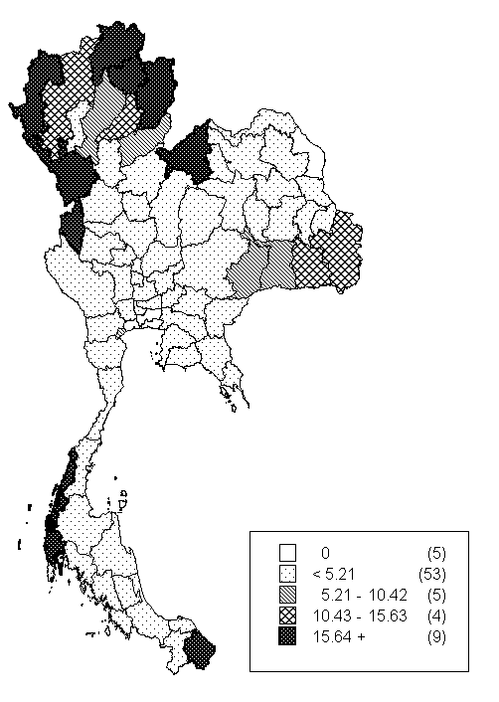

Top Ten Leading Rate

1. | Mae Hong Son | 81.37
2. | Nan | 48.55
3. | Narathiwat | 33.81
4. | Tak | 32.58
5. | Phayao | 26.51
6. | Ranong | 26.26
7. | Chiang Rai | 24.81
8. | Loei | 21.86
9. | Phangnga | 16.84
10. | Si Sa Ket | 14.12

Morbidity rate Number of
(/100,000) provinces

